Отчет по лабораторной работе №5

Дисциплина: архитектура компьютера

Кузнецова Елизавета Андреевна

Содержание

# 1 Цель работы

Целью работы является приобретение практических навыков работы в Midnight Commander, освоение инструкций языка ассемблера mov и int.

# 2 Задание

1. Освоить работу с mc.
2. Изучить структуру программы на языке ассемблера NASM.
3. Подключить внешний файл.
4. Выполнить задания для лабораторной работы.
5. Загрузить отчет с выполненной лабораторной работой на Github.

# 3 Теоретическое введение

Midnight Commander (или просто mc) — это программа, которая позволяет просматривать структуру каталогов и выполнять основные операции по управлению файловой системой, т.е. mc является файловым менеджером. Midnight Commander позволяет сделать работу с файлами более удобной и наглядной. Для активации оболочки Midnight Commander достаточно ввести в командной строке mc и нажать клавишу Enter. В Midnight Commander используются функциональные клавиши F1 — F10 , к которым привязаны часто выполняемые операции. Программа на языке ассемблера NASM, как правило, состоит из трёх секций: секция кода программы (SECTION .text), секция инициированных (известных во время компиляции) данных (SECTION .data) и секция неинициализированных данных (тех, под которые во время компиляции только отводится память, а значение присваивается в ходе выполнения программы) (SECTION .bss).

# 4 Выполнение лабораторной работы

Открыла Midnight Commander с помощью команды mc (рис. [??]).

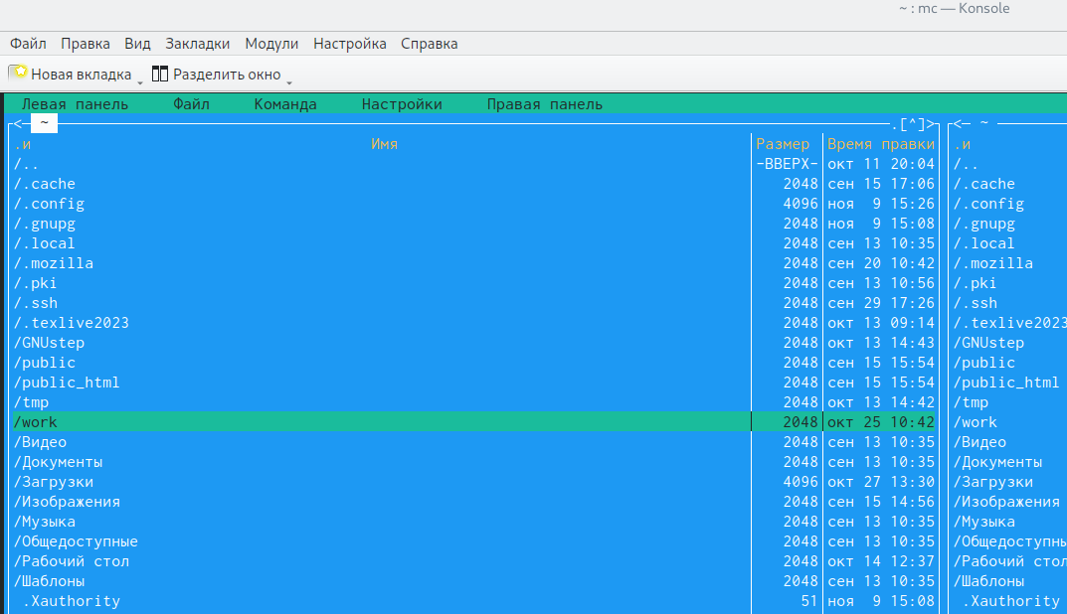

Midnight Commander

Перешла в каталог ~/work/arch-pc (рис. [??]).

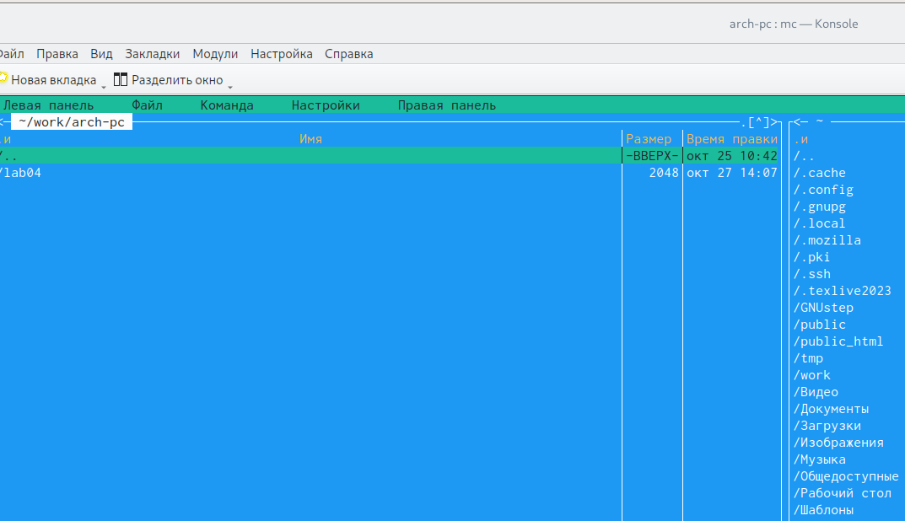

Перемещение между директориями

С помощью функциональной клавиши F7 создаю каталог lab05 (рис. [??]).

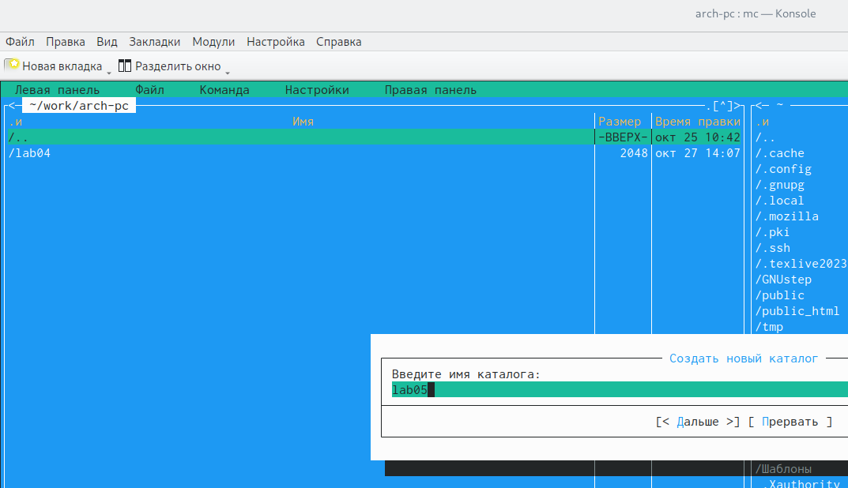

Создание каталога

Перешла в созданный каталог и прописала в строке ввода команду touch lab5-1.asm, чтобы создать файл, который будет использоваться для работы (рис. [??]).

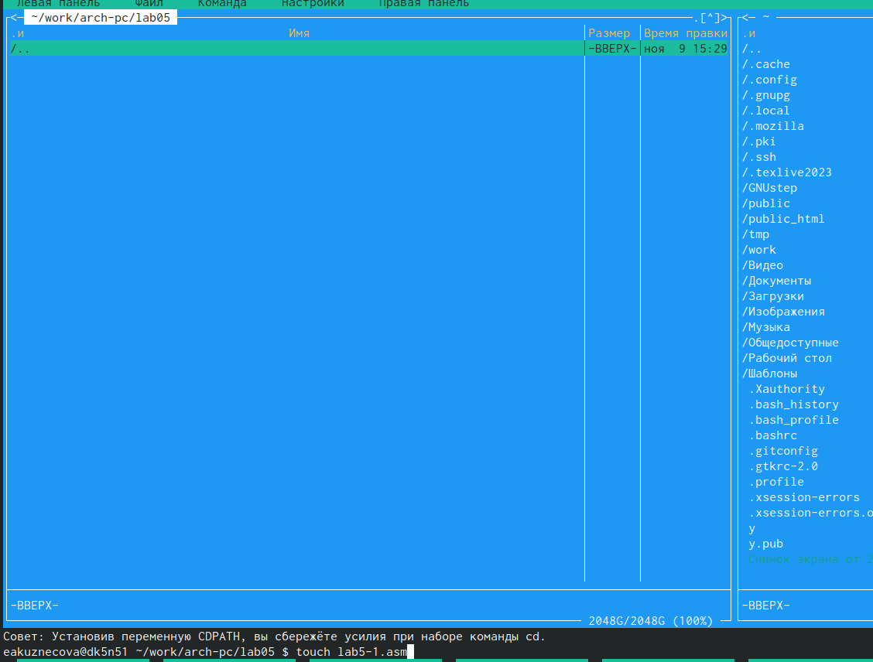

Перемещение между директориями и создание нового файла

Открыла файл lab5-1.asm для редактирования во встроенном редакторе nano и вставила в него программу. Далее вышла из файла и сохранила изменения (рис. [??]).

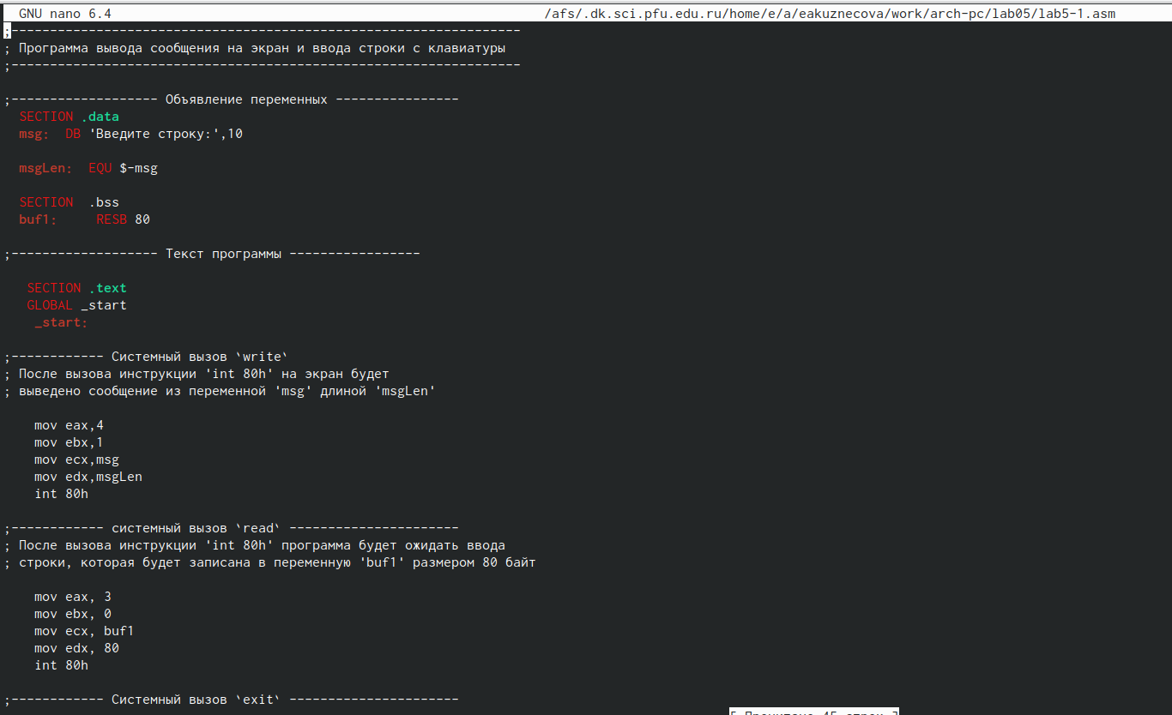

Открытие и редактирование файла

Открыла файл lab5-1.asm с помощью клавиши F3 для просмотра, чтобы убедиться в том, что текст содержится в файле (рис. [??]).

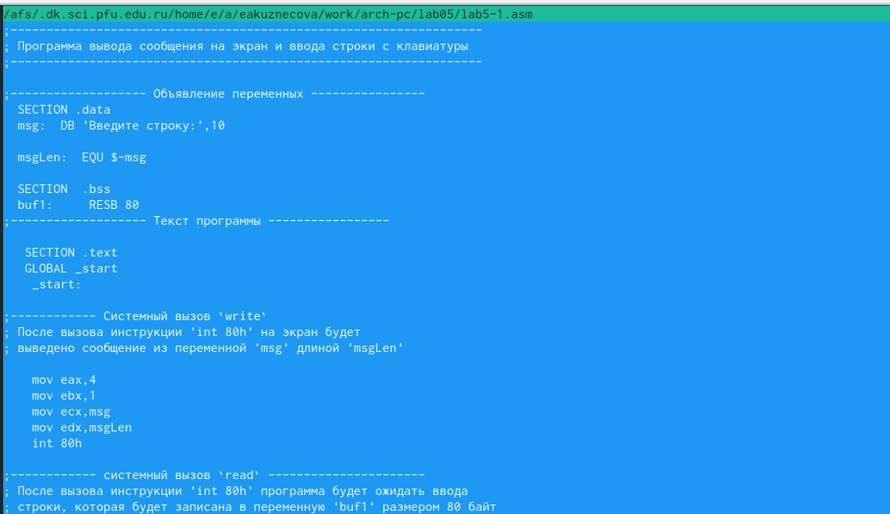

Просмотр файла

Создала объектный файл lab5-1.o, выполнила компоновку объектного файла с помощью команды ld -m elf_i386 -o lab5-1 lab5-1.o.Создался исполняемый файл, запустила этот файл (рис. [??]).

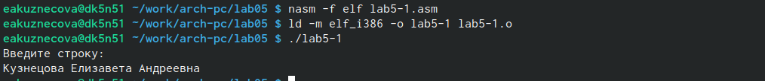

Компиляция файла, передача на обработку компоновщику и запуск программы

Скачала файл in_out.asm, с помощью функциональной клавиши F5 скопировала этот файл из директории Загрузки в созданную ранее директорию lab05 (рис. [??]).

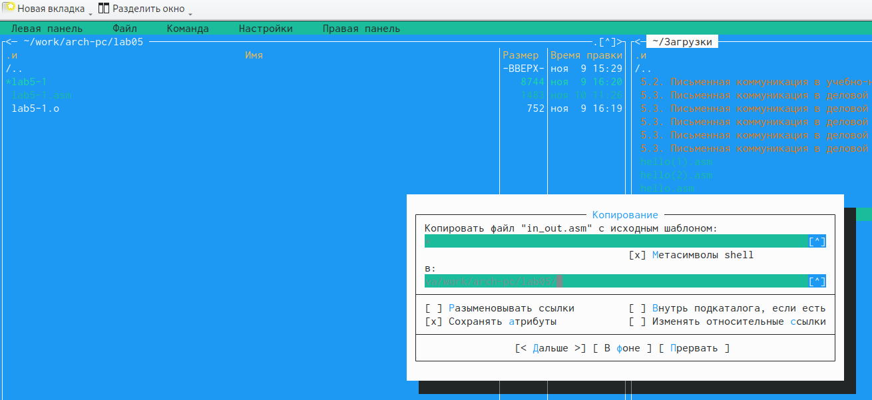

Копирование файла из одной директории в другую

С помощью функциональной клавиши F5 скопировала файл lab5-1.asm в этот же каталог, в котором он был, но с новым именем lab5-2.asm (рис. [??]).

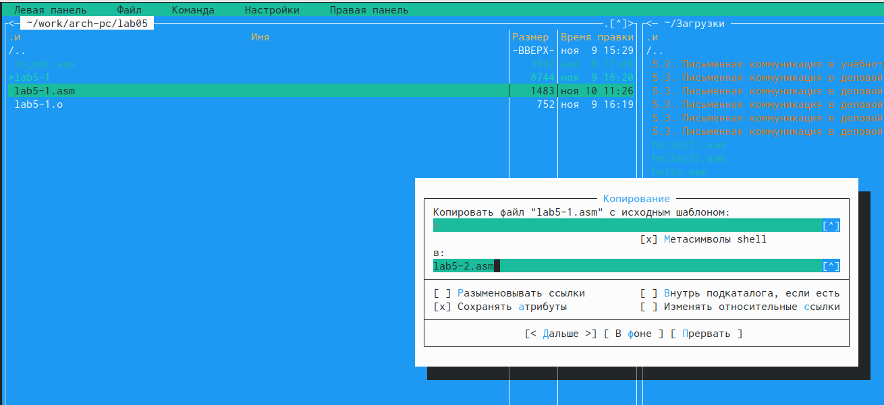

Копирование файла

Изменила содержимое файла lab5-2.asm во встроенном редакторе nano, чтобы в программе использовались подпограммы из внешнего файла in_out.asm (рис. [??]).

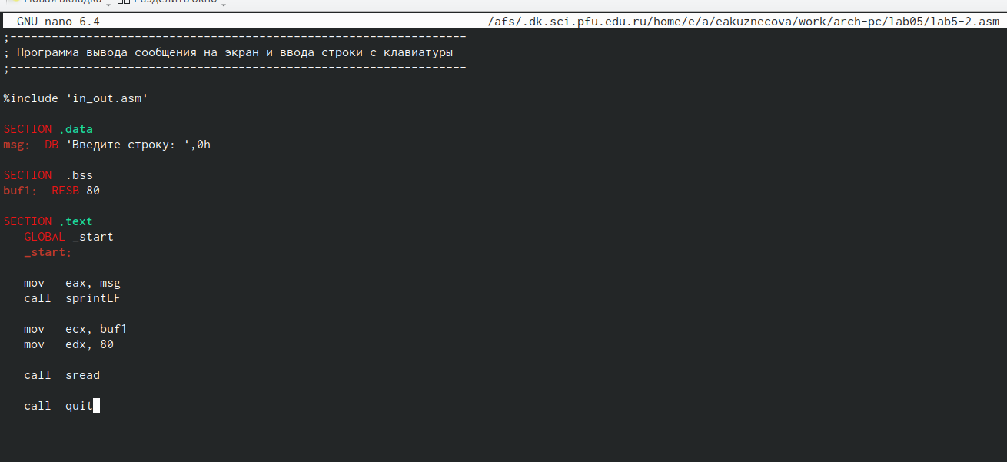

Редактирование файла

Создала объектный файл lab5-2.o, выполнила компоновку объктного файла с помощью команды ld -m elf_i386 -o lab5-2 lab5-2.o.Создался исполняемый файл, запустила этот файл (рис. [??]).



Компиляция файла, передача на обработку компоновщику и запуск программы

В тексте программы lab5-2.asm заменила sprintLF на sprint (рис. [??]).

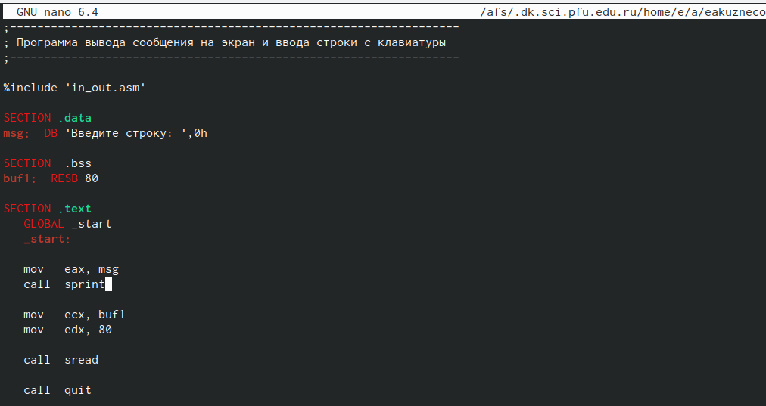

Изменение программы

Создала объектный файл lab5-2.o, выполнила компоновку объктного файла с помощью команды ld -m elf_i386 -o lab5-2 lab5-2.o.Создался исполняемый файл, запустила этот файл. Теперь ввод производится на той же строке, что и вывод, убран символ перевода строки после вывода (рис. [??]).

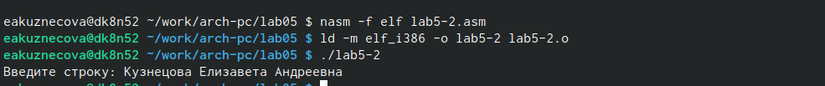

Компиляция файла, передача на обработку компоновщику и исполнение файла

# 5 Выполнение заданий для самостоятельной работы

С помощью функциональной клавиши F5 скопировала файл lab5-1.asm в этот же каталог, в котором он был, но с новым именем lab5-3.asm (рис. [??]).

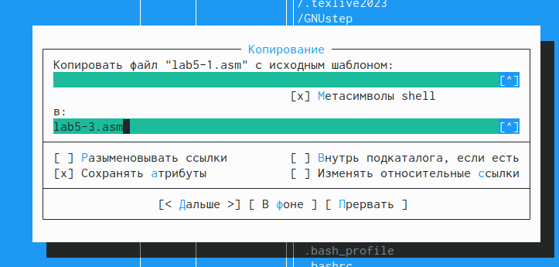

Копирование файла

Изменила код программы, добавила вывод введенной строки (рис. [??]).

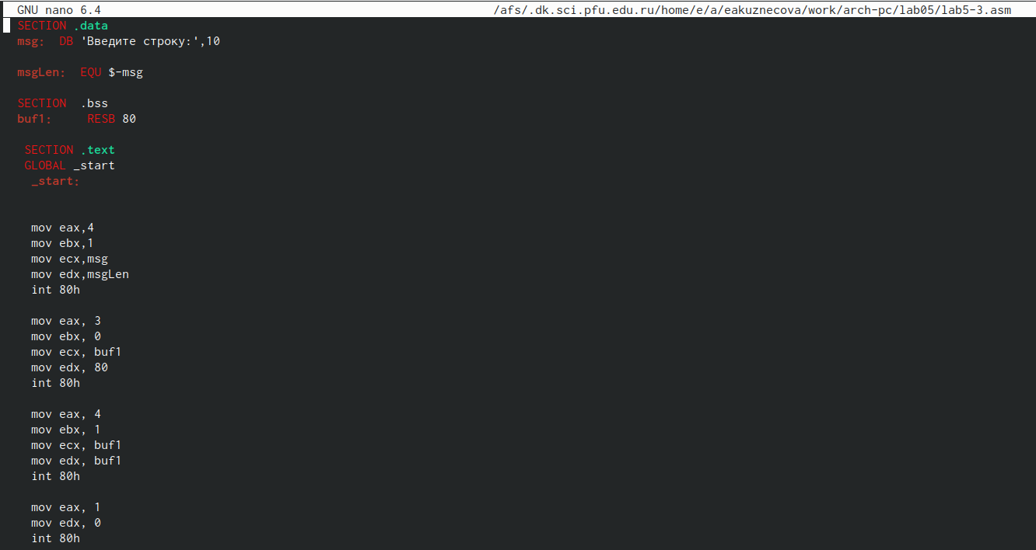

Редактирование программы

Создала объектный файл lab5-3.o, выполнила компоновку объктного файла с помощью команды ld -m elf_i386 -o lab5-3 lab5-3.o.Создался исполняемый файл, запустила этот файл (рис. [??]).

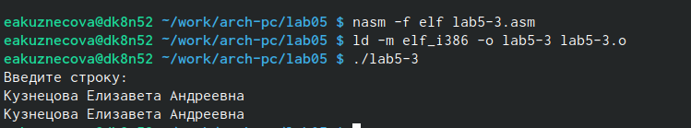

Компиляция файла, передача на обработку компоновщику и исполнение файла

**Программа, которую я использовала для выполнения 1 пункта самостоятельной работы:**

SECTION .data  
 msg: DB 'Введите строку:',10  
  
 msgLen: EQU $-msg  
  
 SECTION .bss  
 buf1: RESB 80  
  
 SECTION .text  
 GLOBAL _start  
 _start:  
  
  
 mov eax,4  
 mov ebx,1  
 mov ecx,msg  
 mov edx,msgLen  
 int 80h  
  
 mov eax, 3  
 mov ebx, 0  
 mov ecx, buf1  
 mov edx, 80  
 int 80h  
  
 mov eax, 4  
 mov ebx, 1  
 mov ecx, buf1  
 mov edx, buf1  
 int 80h  
  
 mov eax, 1  
 mov edx, 0  
 int 80h

С помощью функциональной клавиши F5 скопировала файл lab5-2.asm в этот же каталог, в котором он был, но с новым именем lab5-4.asm (рис. [??]).

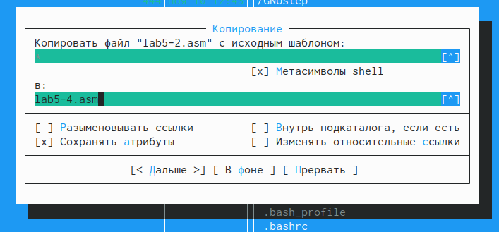

Копирование файла

Изменила код программы, добавила вывод введенной строки (рис. [??]).

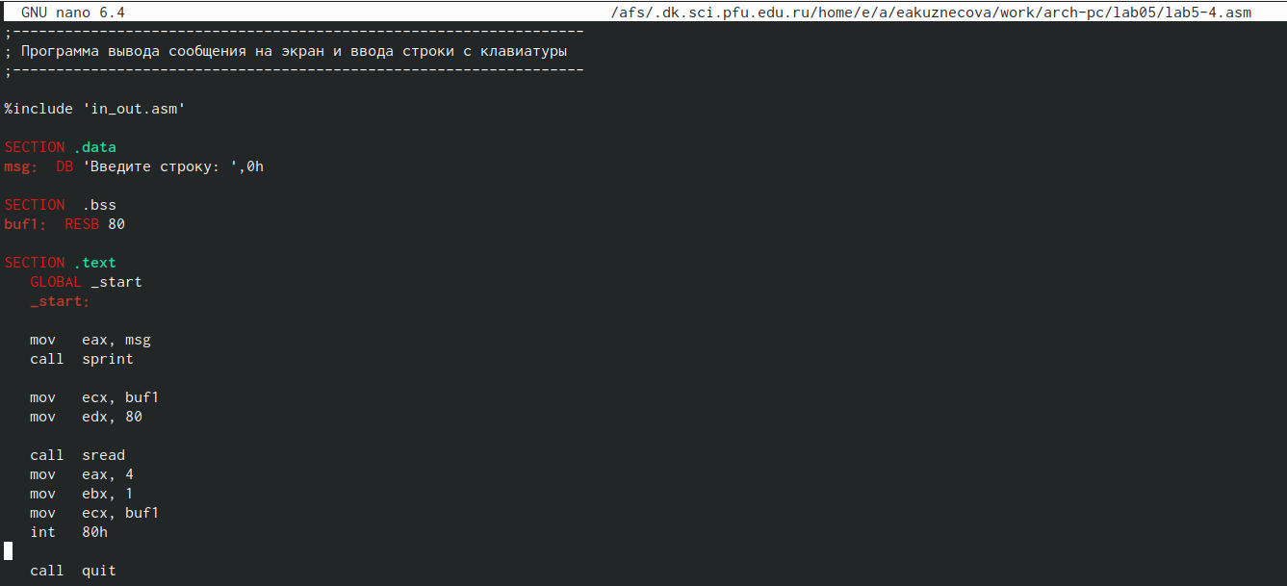

Редактирование программы

Создала объектный файл lab5-4.o, выполнила компоновку объктного файла с помощью команды ld -m elf_i386 -o lab5-4 lab5-4.o.Создался исполняемый файл, запустила этот файл (рис. [??]).



Компиляция файла, передача на обработку компоновщику и исполнение файла

**Программа, которую я использовала для выполнения 3 пункта самостоятельной работы:**

;------------------------------------------------------------------  
; Программа вывода сообщения на экран и ввода строки с клавиатуры  
;------------------------------------------------------------------  
  
%include 'in_out.asm'  
  
SECTION .data  
msg: DB 'Введите строку: ',0h  
  
SECTION .bss  
buf1: RESB 80  
  
SECTION .text  
 GLOBAL _start  
 _start:  
  
 mov eax, msg  
 call sprint  
  
 mov ecx, buf1  
 mov edx, 80  
  
 call sread  
 mov eax, 4  
 mov ebx, 1  
 mov ecx, buf1  
 int 80h  
  
 call quit

# 6 Выводы

В ходе этой лабораторной работы я приобрела практические навыки работы в Midnight Commander, а также освоила инструкции языка ассемблера mov и int.